ГОСТ 10605-94
(ИСО 4032-86)
МЕЖГОСУДАРСТВЕННЫЙ СТАНДАРТ

ГАЙКИ ШЕСТИГРАННЫЕ
С ДИАМЕТРОМ РЕЗЬБЫ СВЫШЕ 48 мм
КЛАССА ТОЧНОСТИ В

Технические условия
Издание официальное
МЕЖГОСУДАРСТВЕННЫЙ СОВЕТ
ПО СТАНДАРТИЗАЦИИ, МЕТРОЛОГИИ И СЕРТИФИКАЦИИ
Минск
Предисловие
- РАЗРАБОТАН Всероссийским научно-исследовательским институтом стандартизации и
сертификации в машиностроении Госстандарта России
ВНЕСЕН Госстандартом России
- ПРИНЯТ Межгосударственным советом по стандартизации, метрологии и сертификации (прото-
кол № 6 от 21 октября 1994 г.)
За принятие проголосовали:
Наименование государства | Наименование национального органа  по стандартизации
Азербайджанская Республика | Азгосстандарт
Республика Армения | Армгосстандарт
Республика Беларусь | Белстандарт
Республика Грузия | Грузстандарт
Республика Казахстан | Госстандарт Республики Казахстан
Кыргызская Республика | Кыргызстандарт
Республика Молдова | Молдовастандарт
Российская Федерация | Госстандарт России
Республика Узбекистан | Узгосстандарт
Украина | Госстандарт Украины

Настоящий стандарт представляет собой полный аутентичный текст ИСО 4032—86 «Гайки шести-
гранные типа I классов А и В» в части гаек с диаметром резьбы 52, 56 и 64 мм класса точности В и содержит
дополнительные требования, отражающие потребности народного хозяйства
- Постановлением Комитета Российской Федерации по стандартизации, метрологии и серти-
фикации от 10 октября 1995 г. № 524 межгосударственный стандарт ГОСТ 10605—94 (ИСО 4032—86)
введен в действие в качестве государственного стандарта Российской Федерации с 1 января 1996 г.
- ВЗАМЕН ГОСТ 10605-72
- ПЕРЕИЗДАНИЕ. Сентябрь 2005 г.
© ИПК Издательство стандартов, 1996
© Стандартинформ, 2005
Настоящий стандарт не может быть полностью или частично воспроизведен, тиражирован и
распространен в качестве официального издания на территории Российской Федерации без разре-
шения Федерального агентства по техническому регулированию и метрологии

ГОСТ 10605-94
(ИСО 4032-86)
СТАНДАРТ
МЕЖГОСУДАРСТВЕННЫЙ
ГАЙКИ ШЕСТИГРАННЫЕ С ДИАМЕТРОМ РЕЗЬБЫ
СВЫШЕ 48 мм КЛАССА ТОЧНОСТИ В
Технические условия
Hexagon nuts with thread diameter over 48 mm.
Product grade B. Specifications
Дата введения 1996—01—01
- Область применения
Настоящий стандарт распространяется на шестигранные гайки с диаметром резьбы от 52 до
150 мм, класса точности В.
- Нормативные ссылки
В настоящем стандарте использованы ссылки на следующие стандарты:
ГОСТ 9.301—86 Единая система защиты от коррозии и старения материалов и изделий.
Покрытия металлические и неметаллические неорганические. Общие требования
ГОСТ 9.303—84 Единая система защиты от коррозии и старения материалов и изделий.
Покрытия металлические и неметаллические неорганические. Общие требования к выбору
ГОСТ 1759.1—82 Болты, винты, шпильки, гайки и шурупы. Допуски. Методы контроля
размеров и отклонений формы и расположения поверхностей
ГОСТ 9150—2002 (ИСО 68-1—98) Основные нормы взаимозаменяемости. Резьба метрическая.
Профиль
ГОСТ 16093—2004 (ИСО 965-1:1998, ИСО 965-3:1998) Основные нормы взаимозаменяемости.
Резьба метрическая. Допуски. Посадки с зазором
ГОСТ 17769—83 (ИСО 3269—88) Изделия крепежные. Правила приемки
ГОСТ 18126—72 Болты и гайки с диаметром резьбы свыше 48 мм. Общие технические условия
ГОСТ 18160—72 Изделия крепежные. Упаковка. Маркировка. Транспортирование и хранение
ГОСТ 24705—2004 (ИСО 724:1993) Основные нормы взаимозаменяемости. Резьба метрическая.
Основные размеры
- Размеры
Конструкция и размеры гаек должны соответствовать указанным на рисунке 1 и в таблице 1.
Издание официальное

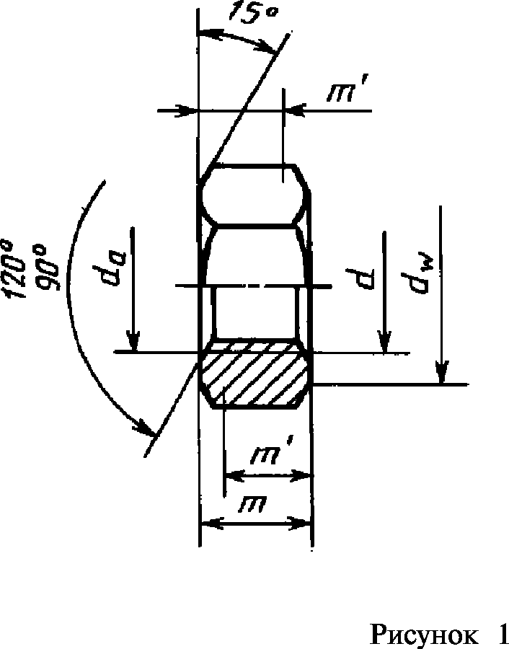
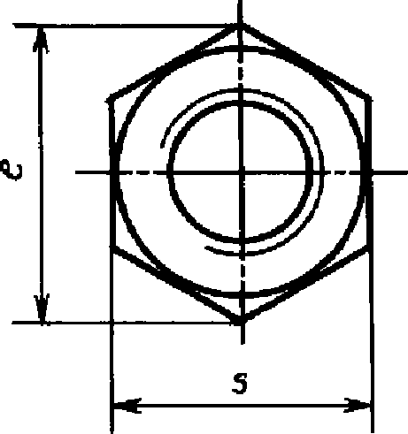

Пример условного обозначения гайки диаметром резьбы 56 мм, с
крупным шагом резьбы с полем допуска 6Н, из материала группы 05, с цинковым покрытием
толщиной 9 мкм, хроматированным:
Гайка М 56.05.019 ГОСТ 10605-94
То же, с мелким шагом резьбы с полем допуска 6Н, из материала группы 21, из стали марки
12Х18Н9Т без покрытия:
Гайка М 56 х 4.21.12Х18Н9Т ГОСТ 10605-94
Т аблица 1
мм
Резьба d |  | (52) | 56 | 64 | 72 | (76) | 80 | 90 | 100 | 110 | 125 | 140 | 150
Р | крупный | 5,0 | 5,5 | 6,0
 | мелкий | 3,0 | 4,0 |  | 6,0 и 4,0
л | мин. | 52 | 56 | 64 | 72 | 76 | 80 | 90 | 100 | 110 | 125 | 140 | 150
Ua | макс. | 56,2 | 60,5 | 69,1 | 77,8 | 82,1 | 86,4 | 97,2 | 108,0 | 118,8 | 135,0 | 151,2 | 162,0
dw | мин. | 74,2 | 78,7 | 88,2 | 97,7 | 102,4 | 107,2 | 121,1 | 135,4 | 144,9 | 168,6 | 187,2 | 211,0
е мин. |  | 88,25 | 93,56 | 104,86 | 116,16 | 121,81 | 127,46 | 144,08 | 161,03 | 172,33 | 200,58 | 222,72 | 250,97
т | макс. | 42 | 45 | 51 | 58 | 61 | 64 | 72 | 80 | 88 | 100 | 112 | 128
 | мин. | 40,4 | 43,4 | 49,1 | 56,1 | 59,1 | 62,1 | 70,1 | 78,1 | 85,8 | 97,8 | 109,8 | 125,5
т’ | мин. | 32,3 | 34,7 | 39,3 | 44,9 | 47,3 | 49,7 | 56,1 | 62,5 | 68,6 | 78,2 | 87,8 | 100,4
О | ном.-макс. | 80 | 85 | 95 | 105 | 110 | 115 | 130 | 145 | 155 | 180 | 200 | 225
 | мин. | 78,1 | 82,8 | 92,8 | 102,8 | 107,8 | 112,8 | 127,5 | 142,5 | 152,5 | 177,5 | 197,1 | 222,1
П римечание — Размеры гаек, заключенные в скобки, применять не рекомендуется.

- Технические требования
Таблица 2
Материал | Углеродистая сталь | Коррозионно-стойкая сталь
Общие технические требования | ГОСТ 18126
Размеры | Профиль и основные размеры
Резьба Стандарт | ГОСТ 9150, ГОСТ 24705
Допуски | 6Н
Стандарт | ГОСТ 16093
Механи- Группа | 02, 04, 05, 06, 07 | 11, 21, 23, 25
ческие  свойства Стандарт | ГОСТ 18126
Класс  Допуски точности | В
Стандарт | ГОСТ 1759.1
Окончательная обработка поверх-  ности изделия | Требования к гальванопокрытиям по ГОСТ 9.301, ГОСТ 9.303  Покрытия — по ГОСТ 18126
Приемка | ГОСТ 17769
Маркировка и упаковка | ГОСТ 18126, ГОСТ 18160
Теоретическая масса стальных болтов указана в приложении А.

ПРИЛОЖЕНИЕ А
(справочное)
МАССА СТАЛЬНЫХ ГАЕК
Шаг резьбы, мм | Теоретическая масса гайки, кг = при номинальном диаметре резьбы d, мм
 | (52) | 56 | 64 | 72 | (76) | 80 | 90 | 100 | 110 | 125 | 140 | 150
Крупный 5,0;  5,5 и 6,0 | 1,21 | 1,45 | 1,99
Мелкий  3,0 и 4,0 | 1,18 | 1,42 | 1,94 | 2,63 | 2,99 | 3,39 | 4,88 | 6,76 | 8,12 | 12,79 | 17,43 | 24,51
Мелкий  6,0 | — | — | — | 2,69 | 3,06 | 3,47 | 4,98 | 6,88 | 8,27 | 12,99 | 17,67 | 24,83

УДК 621.882.31:006.354 МКС 21.060.20 ГЗЗ ОКП 12 8300
Ключевые слова: крепежные изделия, гайки, шестигранные гайки, технические требования, раз-
меры, обозначение, теоретическая масса
Редактор Р.Г. Говердовская
Технический редактор О.Н. Власова
Корректор Т.И. Кононенко
Компьютерная верстка Л.И. Золотаревой
Подписано в печать 01.12.2005. Формат 60х84*/8. Бумага офсетная. Гарнитура Таймс. Печать офсетная. Усл.печл. 0,93.
Уч.-издл. 0,35. Тираж 83 экз. Зак. 883. С 2166.
ФГУП «Стандартинформ», 123995 Москва, Гранатный пер., 4.
www.gostinfo.ru info@gostinfo.ru
Набрано во ФГУП «Стандартинформ» на ПЭВМ.
Отпечатано в филиале ФГУП «Стандартинформ» — тип. «Московский печатник», 105062 Москва, Лялин пер., 6.

